论文精要何处寻？专家漫谈开混沌
——记2023年6月2日双流区名师刘勇工作室会议
文/敬炜煊 图/敬炜煊
2023年6月2日下午，双流区名师刘勇工作室齐聚线上，共同学习“语文教学论文写作漫谈”讲座。此次活动特邀语文报社社长、编审，中国少年儿童报刊工作者协会副会长，中国语文报刊协会副会长——刘远先生。
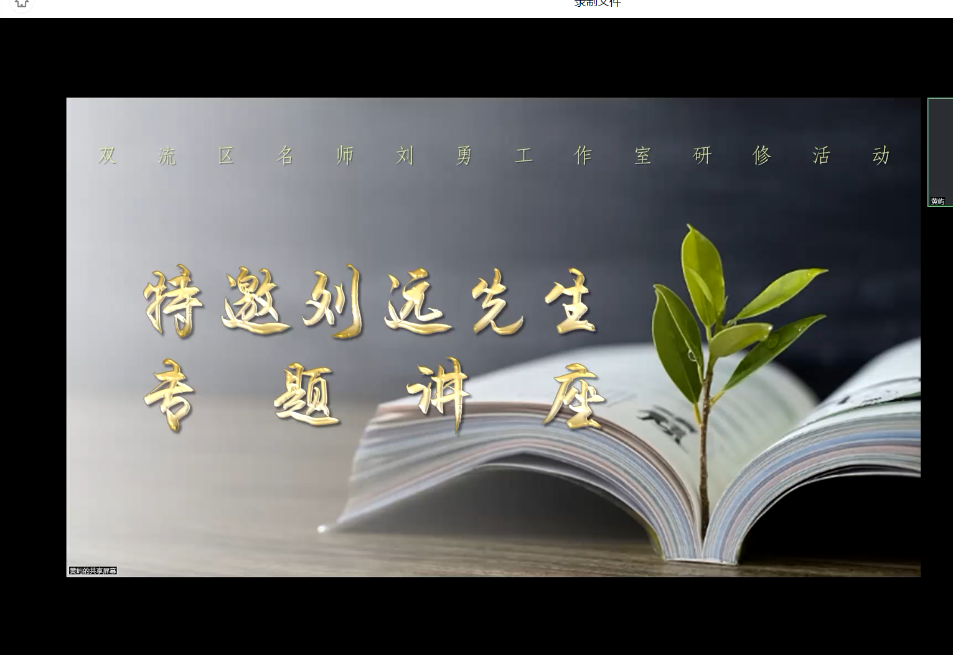 | 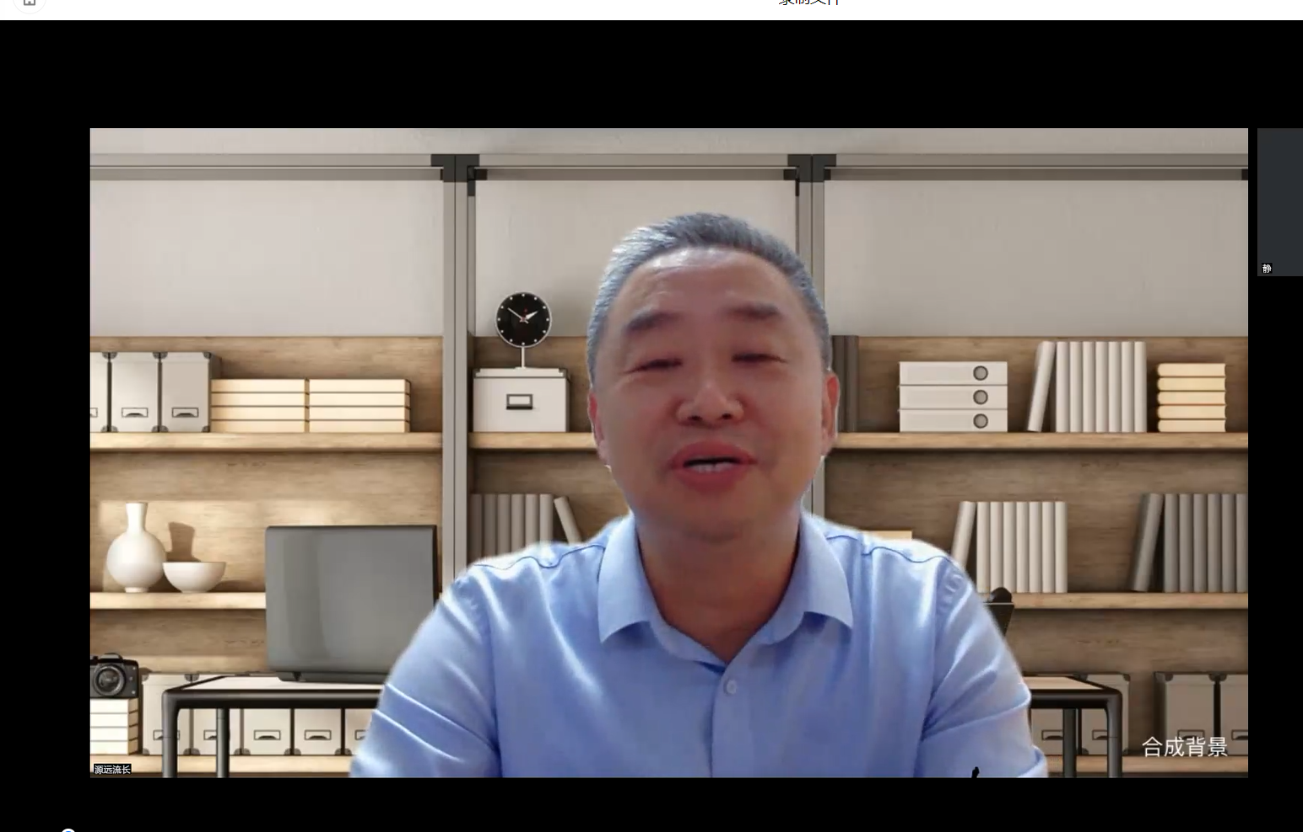

刘老师首先与学员们交流一个顶层问题“教师为什么要写论文？”刘老师第一问问住了老师们真实的内心，让学员们叩问内心，寻求本我，就像导师刘勇寻求的“本真阅读”。刘老师提出论文研究和论文写作应伴随我们的一生，成为我们教育生活的重要部分，论文写作会使我们智慧地生存，享受到意想不到的幸福和快乐。“问渠那得清如许？为有源头活水来”他以身边教师朋友在发表论文的漫漫学习成长路为例，提醒学员们要以自己的教学经验为根源来写作论文。接着以著名教学名师王君老师的《天净沙·秋思》教学论文为例，强调王君老师就是用文字记录下自己教学的实践，进行理性思考。学员们醍醐，名师在前，何不追寻？
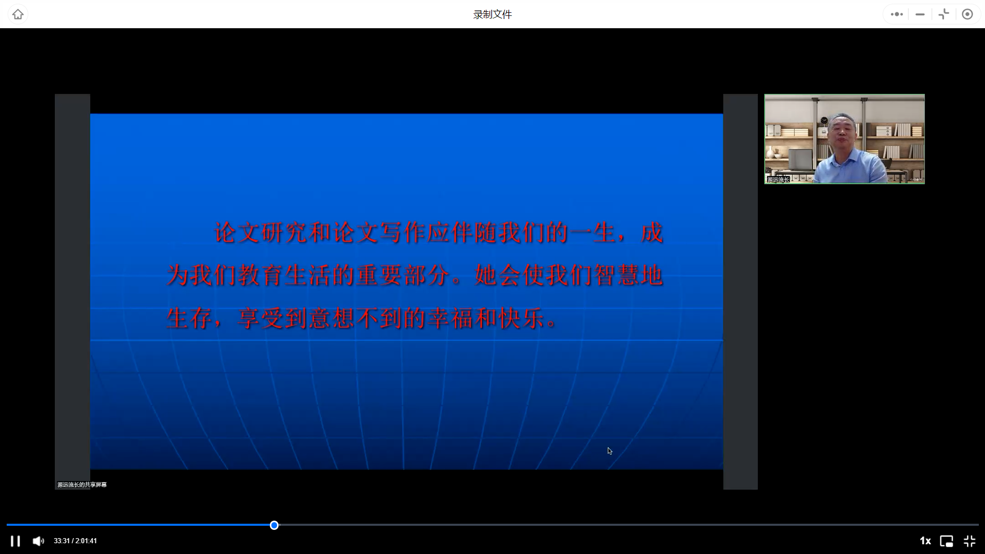 | 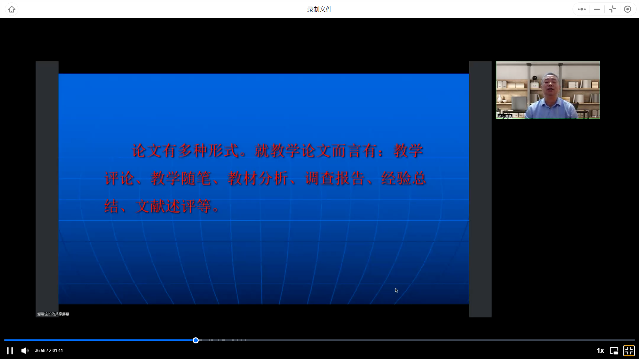

明确论文写作的重要性后，刘老师给学员们介绍了论文的多种形式，并辅以例文欣赏，让学员们明白有形式可写，可模仿。教学评论让学员们明白可针对某一种实施，提出自己发现的问题，再阐明道理，最后提出自己的简介结论；教学随笔提倡老师们可写出自己的思想、风格与追求；教材分析提醒学员们可单篇研究，也可整本或整套教材研究，从文本内容和价值等方面去解读；调查报告让学员们更加明晰撰写应该遵循调查的缘起、内容、对象与方法、结果与分析、原因与对策这一流程；经验总结也有“事——果——法”的撰写逻辑。
形式框架选定后，血肉充实如何选定呢？刘老师十分恳切地给学员们讲解了论文选题的几种实用性策略。首先就是让学员们可以通过热点参与、感悟提升、异议陈述、资料述评的方式在杂志中找论题；其二就是在教学任务中找论题，比如开设校本课程，可分解出校本课程内容研制的基本方法、要考虑的几个问题、个性化特征等多个论题；第三就是在矛盾中找论题：在理论与实践的矛盾中找，在预设和实践的矛盾中找，在他人的经验和自己的实践的矛盾中找；第四反思，在成功或者失败中找论题，刘老师提醒学员们要关注案例，研究案例，从课后反思、案例归纳、案例跟踪、特例评说几个角度四反思自己的教育教学。第五，学会在“移用”中找论题，刘老师以程少堂的《从“黄山之所以为黄山”谈“名课之所以为名课”》为例给学员们阐明。

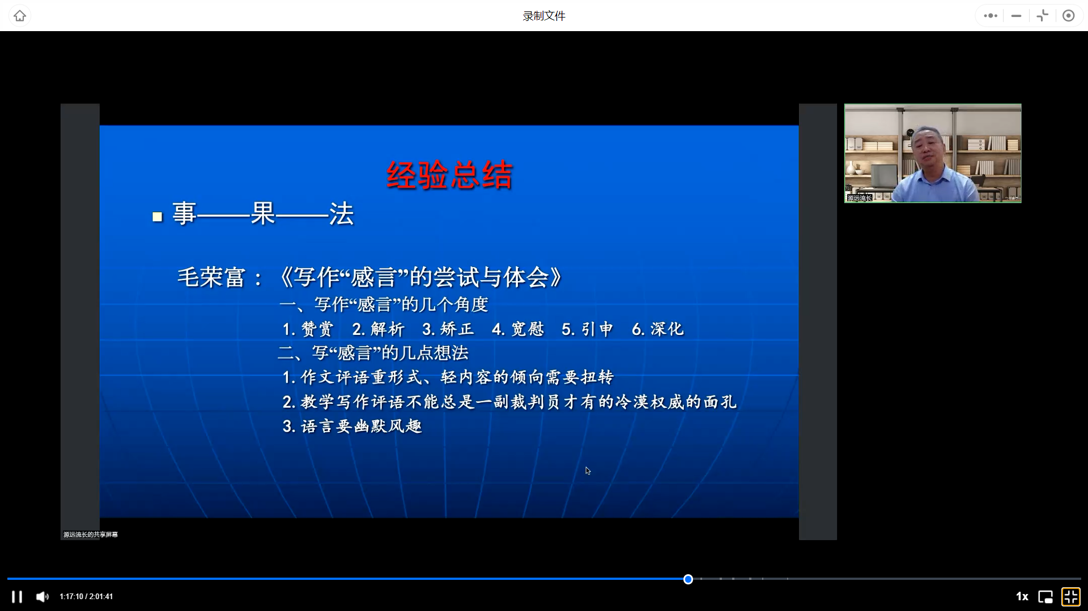 | 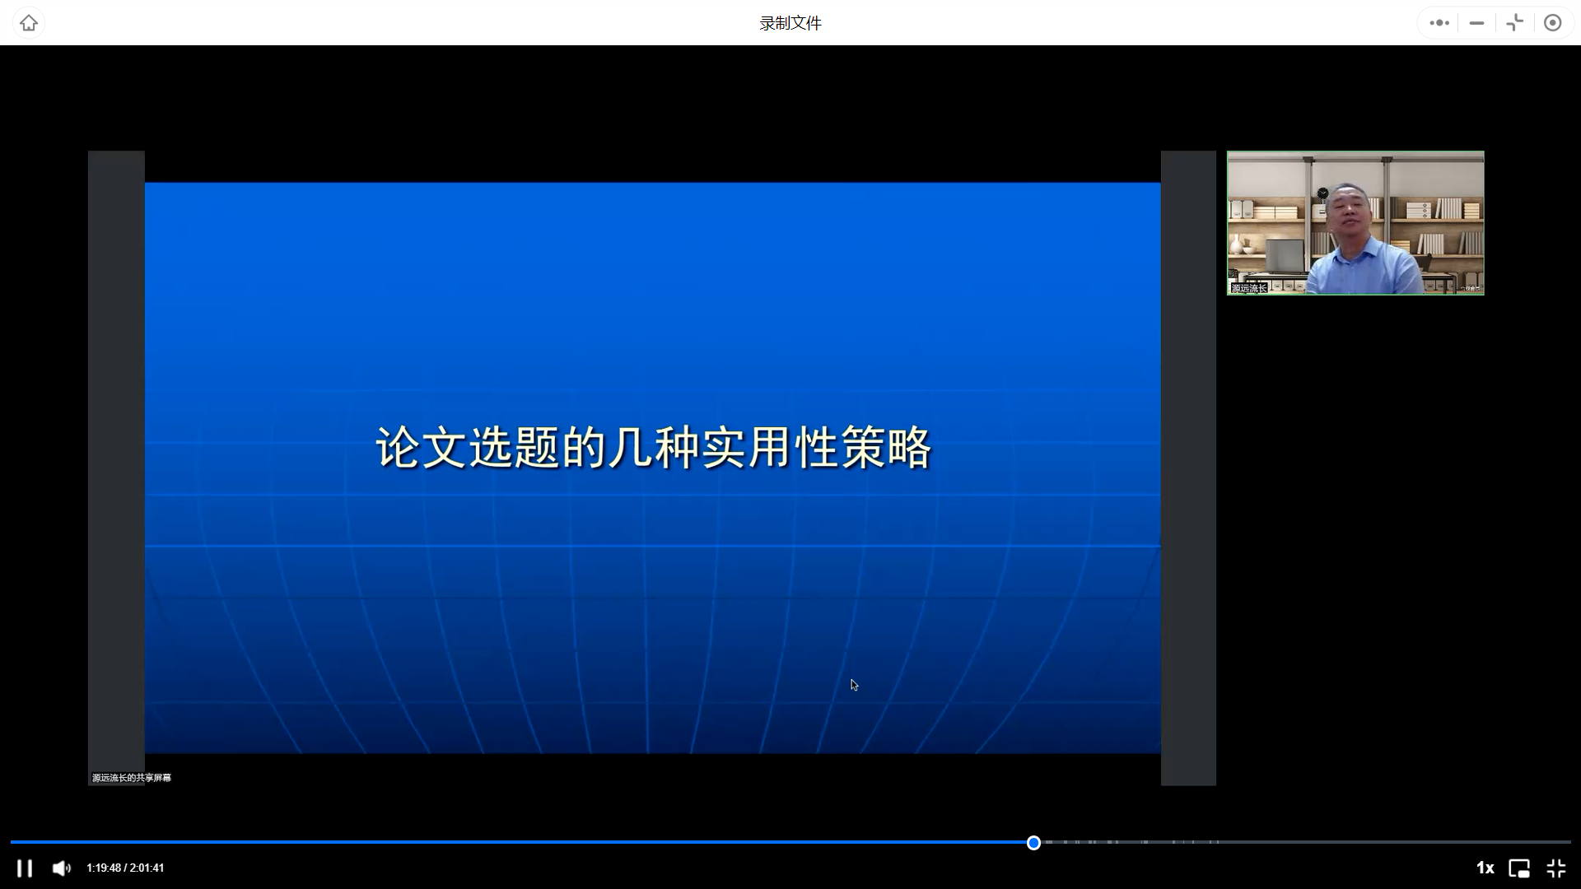

“语文就是写给生活的情书”我们既要回归、追溯导师刘勇倡导的“诗意语文”“本真阅读”中的共情感性，也要站向山峰高处，以理性视角清醒俯瞰教育教学生活，写出属于自己的一座山峰。既已攀登，再以反刍，巅峰之思，自得其味。

